

Windows Server 2008 の Hyper-V RC0版インストール手順書
V2.0 (04/24/2008)

概要
この資料では、Windows Server 2008におけるHyper-Vの RC0版（リリース候補版）のインストール方法と、Hyper-V のBeta版からRC0版へのアップグレード方法を紹介します。
- Windows Server 2008 RTM版(製品版)には、Hyper-V プレリリース版（Beta版）が標準搭載されています。現在、Hyper-V プレリリース版のアップデートがRC0として提供されています。
- このHyper-V はプレリリース版（Beta版、RC0版）であるため正式な製品サポートの対象ではありません。Hyper-V使用時に表示される「マイクロソフト プレリリース ソフトウェア ライセンス条項」に従いご利用ください。

前提条件
Hyper-V RC0 版を構成するには、Windows Server 2008 システム要件に加えて、以下の要件が必要です。
ソフトウェア要件
- Windows Server 2008 RTM （製品版）Standard, Enterprise, Datacenter の x64 版
※ x86, アーキテクチャ上では実行できません
※ Windows Web Server 2008, Windows Server 2008 for Itanium-Based Systems, Without Hyper-V の各エディションには Hyper-V機能は提供されません。
- Hyper-V RC0 版
※下記URLより更新パッケージ（KB949219）をダウンロードできます。
http://www.microsoft.com/downloads/details.aspx?displaylang=ja&FamilyID=ddd94dda-9d31-4e6d-88a0-1939de3e9898
ハードウェア要件
- x64ベースのプロセッサ（Intel EM64T, AMD64）
- ハードウェアによる仮想化 (Intel VT, AMD-V)
- データ実行防止（DEP）

動作可能なゲストOS環境
Hyper-V RC0 版では、以下のゲストOSを動作可能です。またゲストOSごとに、利用可能な最大CPU数が異なります。（Hyper-V RTM版で正式サポートされるゲストOS一覧は、後日発表される予定です。）

ゲスト OS | 最大 コア 数
Windows Server 2008 (x86, x64) ※ | 4
Windows Server 2003 (x86) | 2
Windows Server 2003 (x64) | 1
Windows Vista SP1 (x86) ※ | 1
Windows XP SP3 (x86) ※ | 1
Suse Linux Enterprise Server 10 SP1 (x86, x64 ） | 1
※: プレリリース版（Beta、RC）は対象外です。

インストールの準備
Hyper-V RC0版をインストールする前準備として、次の項目を推奨します。
- 仮想マシンをシャットダウンし、すべてのVHDファイルのバックアップを作成します。
Hyper-V Beta版からの移行の場合 :
後述「2.－（ア）Hyper-V Beta 版からのゲスト OS 移行手順」①～④ を実施します。
Virtual Serverからの移行の場合 :
後述「2.－（イ）Virtual Server 2005 R2 からのゲスト OS 移行手順」①～② を実施します。
- Windows Server 2008 RTM版より前のバージョン（Beta版, RC版）を実行している場合は、Windows Server 2008のインストールを実行する前に、必要なすべてのファイルのバックアップを作成します。

Parent Partition（ 管理 OS ）新規インストール／移行手順
このセクションでは以下の4通りのHyper-V RC0版のインストール方法を説明します。
- Hyper-V RC0版 新規インストール手順
  - 完全インストール環境
  - Server Coreインストール環境
- Hyper-V Beta 版からの移行手順
  - 完全インストール環境
  - Server Coreインストール環境

1.－（ア）完全インストール環境でのHyper-V RC0版 新規インストール手順
このセクションでは、Windows Server 2008 完全インストール環境に Hyper-V RC0版を新規インストールする方法を説明します。

- ハードウェアによる仮想化とデータ実行保護（DEP）が有効になっていることを確認します。これらが有効となっていない場合は BIOS 設定を行ってください。
- Windows Server 2008 RTM版をインストールします。インストール時に [完全インストール] オプションを選択して実行します。ダウンロードしたHyper-V RC0用 更新パッケージ ファイル「Windows6.0-KB949219-x64.msu」を実行し、画面の指示に従って、Windows Update スタンドアロン インストーラ ウィザードを完了します。ウィザードが完了したら、システムを再起動します。
- サーバー マネージャを開始します。[スタート] をクリックし、[管理ツール] をポイントし、[サーバー マネージャ] をクリックします。サーバーに役割を追加するには、管理権限のあるアカウントでログインする必要があります。
- サーバー マネージャで Hyper-V の役割を追加します。[役割の概要] の [役割の追加] をクリックし、役割の追加ウィザードの [Hyper-V] を選択します。
- 画面の指示に従って、役割の追加ウィザードを完了します。
- 役割の追加ウィザードが完了したら、システムを再起動して、Hyper-V の役割を有効にします。
注: Hyper-V の役割がシステム上で有効になっている場合は、ホスト システム上では Windows Server 2008 の他の役割を有効化しないことを推奨します。
重要: 再起動が完了したら、Hyper-V のインストールに使用したものと同じアカウントでログオンしてください。
注: Hyper-V の役割がインストールされていることを確認するには、サーバー マネージャ MMC で [役割] ノードを展開し、[Hyper-V] を選択します。vhdsvc と vmms の 2 つのサービスが実行されていることを確認します。

1.－（イ）Server Core環境での Hyper-V RC0版の新規インストール手順
このセクションでは、Windows Server 2008 Server Coreインストール版に Hyper-V RC0版を新規インストールする方法を説明します。
セクション1-（ア）の手順 ②で [Server Core] インストールにて Windows Server 2008をインストールします。
Server Coreインストールの場合は、セクション1-（ア）の手順 ③ ～ ⑦ を次の手順に置き換えます。

- 「Start /w ocsetup Microsoft-Hyper-V」と入力して Hyper-V の役割を有効にします。
- 再起動を求めるメッセージが表示されたら、再起動します。
注: 別のシステムにインストールされている既存の Hyper-V マネージャ MMC から、リモートでサーバーに接続して、Hyper-V を管理することができます。
注: 使用する役割から Hyper-V の役割を削除するには、サーバー マネージャで [役割の概要] の [役割の削除] をクリックし、役割の削除ウィザードで [Hyper-V] を選択します。

2.－（ア）完全インストール環境でのHyper-V Beta 版からの移行手順
このセクションでは、Windows Server 2008 RTM版の完全インストール環境にインストールされたHyper-V Beta版から、Hyper-V RC0版に移行する方法を説明します。Windows Server 2008 RTM版より前のバージョンを実行している場合は、「1.－（ア）完全インストール環境でのHyper-V RC0版 新規インストール手順」を行う必要があります。

- ダウンロードしたHyper-V RC0 用 更新パッケージ ファイル「Windows6.0-KB949219-x64.msu」を実行します。
注：英語版以外のWindows Server 2008をお使いの場合には、Parent Partitionのシステム ロケールを英語以外に設定する必要があります。
- 画面の指示に従って、Windows Update スタンドアロン インストーラ ウィザードを完了します。
- ウィザードが完了したら、システムを再起動します。

2.－（イ）Server Coreインストール環境でのHyper-V Beta 版からの移行手順
このセクションでは、Windows Server 2008 RTM版の Server Core環境にインストールされたHyper-V Beta版から、Hyper-V RC0版に移行する方法を説明します。Windows Server 2008 RTM版より前のバージョンを実行している場合は、「1.－（イ）Server Core環境での Hyper-V RC0版の新規インストール手順」を行う必要があります。
Server Coreインストールの場合は、セクション「2-（ア）完全インストール環境でのHyper-V Beta 版からの移行手順」と同様に更新パッケージ ファイルを適用してください。

Child Partition（ ゲスト OS ）新規インストール／移行手順
このセクションでは、以下の3通りのゲストOS の新規インストール／移行方法を説明します。ここではHyper-V マネージャを利用した方法を紹介します。
- ゲスト OS 新規インストール手順
- 既存ゲスト OS 移行手順
  - Hyper-V Beta版からの移行
  - Virtual Server 2005 R2からの移行

1. ゲスト OS 新規インストール手順
- Hyper-V マネージャを開きます。
- Hyper-V マネージャの操作ペインで [新規] → [仮想マシン] を選択して、新しい仮想マシン ウィザードを開始します。（Hyper-V マネージャの管理コンソールは、付録を参照してください）

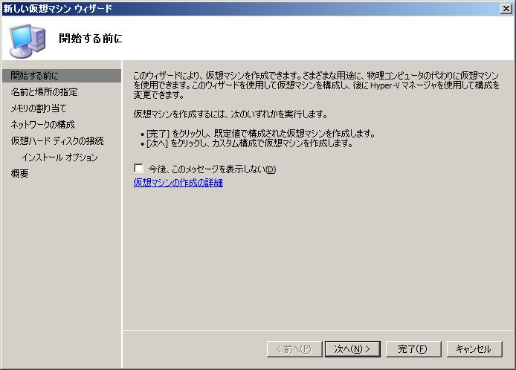
新しい仮想マシン ウィザードが表示されます。

- ウィザードに従い、新しい仮想マシンを作成します。

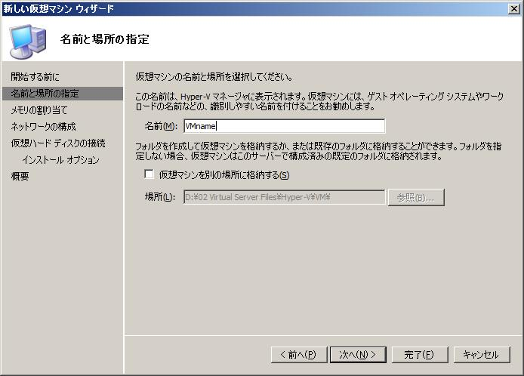
仮想マシン名の指定と、構成
ファイルのパス（オプション）を指定します。

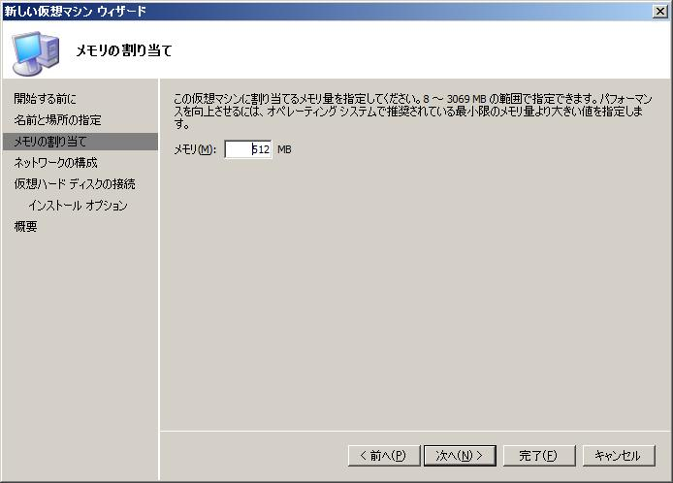
メモリ サイズを設定します。

ネットワークを選択します。
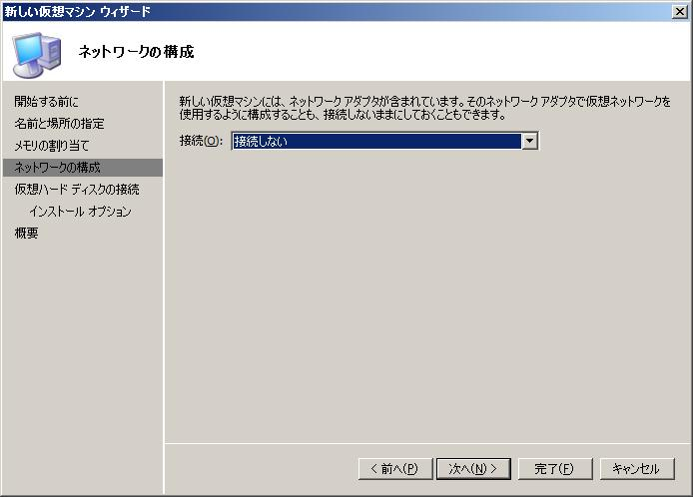

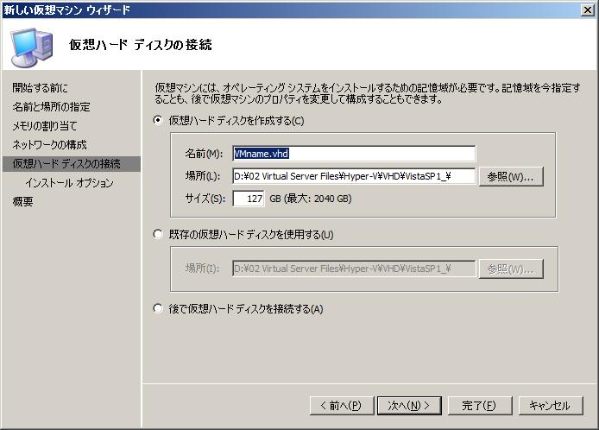
仮想ハードディスクを設定します。
既定では、新規に仮想ハードディスクファイルを作成します。

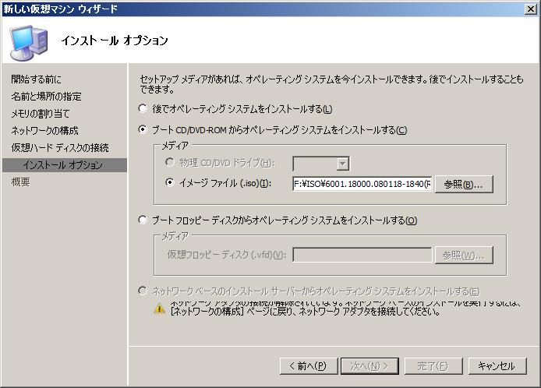
インストール オプションを設定します。
セットアップメディアがある場合は
[ブート CD/DVD-ROM からオペレーティング システムをインストールする]をチェックして、インストール メディアを指定します。

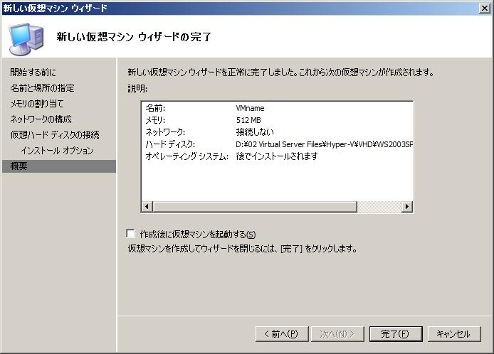
設定を確認して、ウィザードを終了します。
この時、[作成後に仮想マシンを起動する]をチェックすると、ウィザード終了後、自動的に仮想マシンが起動します。

- 仮想マシンを起動して、統合サービスをインストールします。

Windows Server 2008のOSの場合 :
次の更新パッケージ（QFE）をダウンロードして、仮想マシンに適用します。
- Windows Server 2008 x86用QFE（KB949219）http://www.microsoft.com/downloads/details.aspx?FamilyId=B7464B44-821D-4A7C-9D9C-7D74EC14437C
- Windows Server 2008 x64用QFE（KB949219）http://www.microsoft.com/downloads/details.aspx?FamilyId=DDD94DDA-9D31-4E6D-88A0-1939DE3E9898
QFEの適用は、次のいずれかの方法で行います。
(ア) ダウンロードしたQFEを別のマシンからCD/DVDメディアに焼き、そのメディアを仮想マシンのCD/DVDドライブとしてマッピングする。
(イ) 仮想マシンをシャットダウンした状態で、仮想マシンの設定の [ハードウェアの追加] から [レガシ ネットワーク アダプタ] を追加する。仮想マシンを起動して、直接インターネットからQFEを入手する。

Windows Server 2008以外の Windows OSの場合 :
[操作]メニューから[統合サービス セットアップ ディスクの挿入]を選択して、最新の統合サービスをインストールします。

Suse Linux Enterprise Server の場合 ：
Microsoft Connect サイトから、ベータ版のLinux 用統合コンポーネントをダウンロードして適用します。
- Microsoft Connect サイト ( http://connect.microsoft.com/ ) にアクセスして、[ 会員制プログラム一覧 ] から [ Linux Integration Components for Microsoft Hyper-V ] を選択します。
- Integration Components for Linux Installer 1.0 ビルドをダウンロードして、適当なフォルダに解凍します。
- 同梱されている [ Integration Components for Linux Read Me.docx ] （英語）に従い統合サービスをインストールします。

2.－（ア）Hyper-V Beta 版からのゲスト OS 移行手順
Hyper-V Beta版より前に作成されたゲストOSのVHDファイルを、Hyper-V RC0版への移行することは推奨しません。Hyper-V RC0版にて新規に作成することをお勧めします。
注: ゲストOSがWindows Server 2008 RTM版の場合は、QFEを適用することで移行することができます。 Hyper-V Beta版の統合サービス (Hype-V Guest Components) がインストールされているWindows Server 2003は移行できません。
- Hyper-V管理コンソールから、以下の情報を書き留めておきます。
    - Hyper-V の仮想ネットワーク設定情報
    - Hyper-Vの各仮想マシンの設定情報（メモリ、CPU、仮想ネットワーク、等）
    - 各ゲストOS内のネットワーク設定情報 ( IPアドレス、DNSアドレス、等)
- 各仮想マシンを完全にシャットダウンします。保存された状態（ .vsvファイル）は移行できません。
- すべてのスナップショット ファイルは削除または適用しておきます。スナップショットの移行はできません。
- VHDファイルを安全な場所にコピーしてください。この時、Hyper-V管理コンソールを利用したImport/Exportは行わないでください。
- 各仮想マシンの設定を削除します。
- 前述の「Parent Partitionの新規インストール／移行手順、Hyper-V Beta版からの移行手順」に従い、更新パッケージ（Windows6.0-KB949219-x64.msu）を適用したWindows Server 2008 RTM版のParent Partitionを構成します。
- ①で書き留めておいた情報を参照して、Hyper-Vの仮想ネットワークを構成します。
- ①で書き留めておいた各仮想マシンの設定情報を参照して、「1. ゲスト OS 新規インストール手順」に従い、ゲストOSを新規作成します。
注: ゲストOSがWindows Server 2008の場合のみ、仮想ハードディスクとして既存のVHDファイルを指定します。
- 仮想マシンを起動後、統合サービスをインストールします。
Windows Server 2008以外の Windows OSの場合 :
[操作]メニューから[統合サービス セットアップ ディスクの挿入]を選択して、最新の統合サービスをインストールします。
Windows Server 2008の場合 :
次の更新パッケージ（QFE）をダウンロードして、仮想マシンに適用します。
    - Windows Server 2008 x86用QFE（KB949219）
http://www.microsoft.com/downloads/details.aspx?FamilyId=B7464B44-821D-4A7C-9D9C-7D74EC14437C
    - Windows Server 2008 x64用QFE（KB949219）
http://www.microsoft.com/downloads/details.aspx?FamilyId=DDD94DDA-9D31-4E6D-88A0-1939DE3E9898
QFEの適用は、次のいずれかの方法で行います。
- ダウンロードしたQFEを別のマシンからCD/DVDメディアに焼き、そのメディアを仮想マシンのCD/DVDドライブとしてマッピングする。
- 仮想マシンをシャットダウンした状態で、仮想マシンの設定の [ハードウェアの追加] から [レガシ ネットワーク アダプタ] を追加する。仮想マシンを起動して、直接インターネットからQFEを入手する。
- 仮想マシンを起動後、①で書き留めておいたゲストOSの情報を参照して、仮想マシン内のゲストOSのネットワークを設定します。

2.－（イ）Virtual Server 2005 R2 からのゲスト OS 移行手順
Virtual Server で作成した VHD ファイルを Hyper-V RC0 版へ移行するには、あらかじめ Virtual Server 環境にて、仮想マシンに適用している [バーチャルマシン追加機能] をアンインストールしておく必要があります。ただし[バーチャルマシン追加機能] のバージョンが 13.813 以降で Windows Server 2008/2003 の場合は、Hyper-V RC0版の環境にてアンインストールすることができます。
注: Virtual Server 2005 R2 SP1 で提供されている [バーチャルマシン追加機能] のバージョンは 13.813 です。
- Virtual Server管理 Webサイトで、以下の情報を書き留めておきます。
    - Virtual Serverの仮想ネットワーク設定情報
    - Virtual Serverの各仮想マシンの設定情報（メモリ、CPU、仮想ネットワーク、等）
    - 各ゲストOS内のネットワーク設定情報 ( IPアドレス、DNSアドレス、等)
- 各仮想マシンを完全にシャットダウンします。保存された状態（ .vsvファイル）は移行できません。
- VHDファイルを安全な場所に保存します。
- 前述の「Parent Partitionの新規インストール／移行手順」の「1.－（ア）完全インストール環境でのHyper-V RC0版 新規インストール手順」に従い、Hyper-V サーバーを準備します。
- VHDファイルをHyper-Vサーバーにコピーします。
- ①で書き留めておいた情報を参照して、Hyper-Vの仮想ネットワークを構成します。
- ①で書き留めておいた各仮想マシンの設定情報を参照して、「1. ゲスト OS 新規インストール手順」に従い、ゲストOSを新規作成します。
- 仮想マシンを起動して、[バーチャルマシン追加機能]を削除します。ダイアログに従い再起動します。
- 再起動したら仮想マシンの[操作]メニューから[統合サービス セットアップ ディスクの挿入]を選択して、最新の統合サービスをインストールします。
- ゲストOSのHALを入れ替えます。
Windows Server 2008 の場合 :
    - スタートメニューから[msconfig.exe]を実行して、[システム構成]ダイアログを開きます。
    - [ブート]タブから[詳細オプション]をクリックして、[ブート詳細オプション]ダイアログを開きます。
    - [HAL の検出]チェックボックをチェックして[OK]をクリックして、ダイアログに従い再起動します。
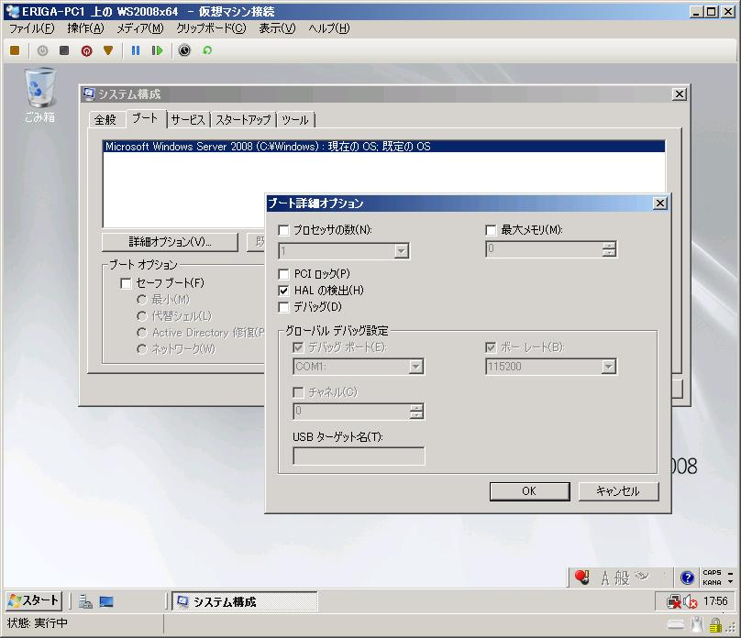
[システム構成] 画面

Windows Server 2003 の場合 :
- 自動的に[HAL Upgrade Required]ダイアログが表示されるので、[OK]をクリックしてHALを更新します。
- ダイアログに従い仮想マシンを再起動します。

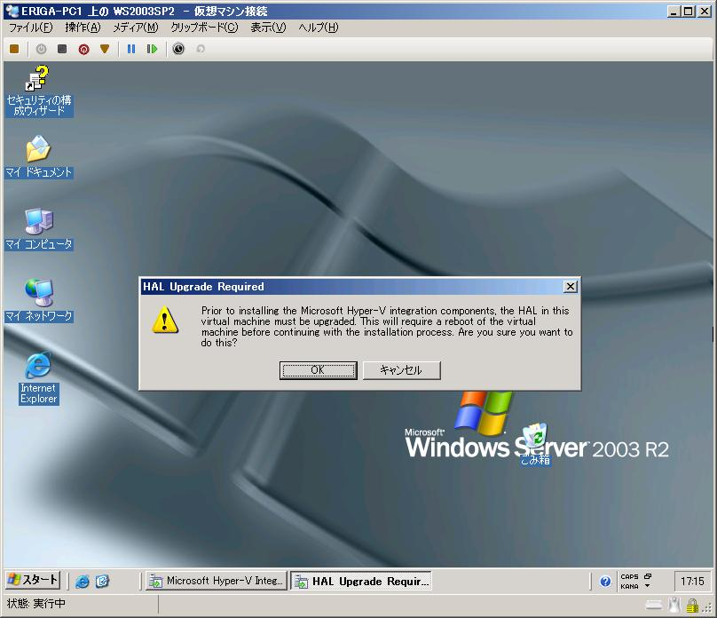
HAL の更新を求めるダイアログ

- 仮想マシンを起動後、①で書き留めておいたゲストOSの情報を参照して、仮想マシン内のゲストOSのネットワークを設定します。
付録：Hyper-V マネージャ
このセクションでは、Hyper-V RC0版のHyper-V管理コンソールの概要を説明します。

1. Hyper-V マネージャ 管理コンソール
Hyper-V RC0版は、Windows Server 2008 の他の役割と同様に MMC から管理できます。仮想化管理 MMC コンソールを起動するには、[スタート] ボタンをクリックし、[管理ツール] をポイントして [Hyper-V マネージャ] をクリックします。このコンソールでは、ローカル システムを管理することも、他のサーバーに接続して他のサーバーを管理することもできます。

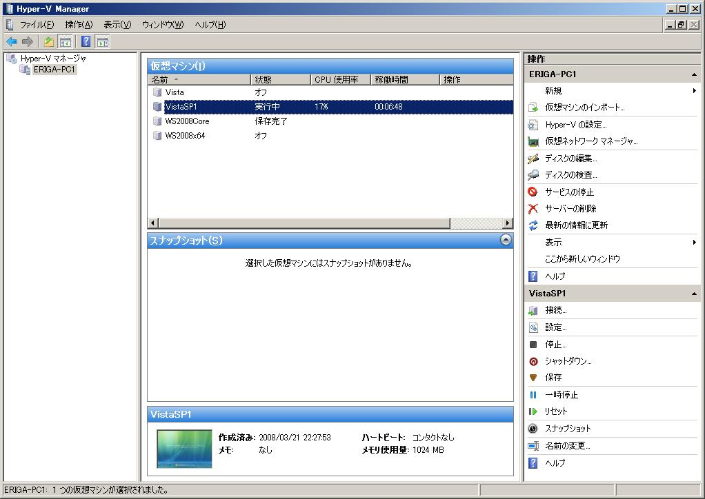
仮想マシンへの接続
仮想マシンの設定
[Hyper-V マネージャ] 画面

仮想ネットワークの設定
新しい仮想マシンの追加

（参考）Windows Vista SP1 からのリモート管理
Windows Vista SP1の管理ツールとして Hyper-V マネージャをインストールして、リモートから Hyper-V RC0 版を管理できます。
Hyper-V マネージャを構成するには、次の更新パッケージ (QFE) をダウンロードして、Windows Vista SP1上で実行します。
- Windows Vista x64 Edition 用 QFE (KB949758 )
http://www.microsoft.com/downloads/details.aspx?FamilyId=450931F5-EBEC-4C0B-95BD-E3BA19D296B1&displaylang=en
- Windows Vista x84 Edition 用 QFE (KB949758 )
http://www.microsoft.com/downloads/details.aspx?FamilyId=BC3D09CC-3752-4934-B84C-905E78BE50A1&displaylang=en

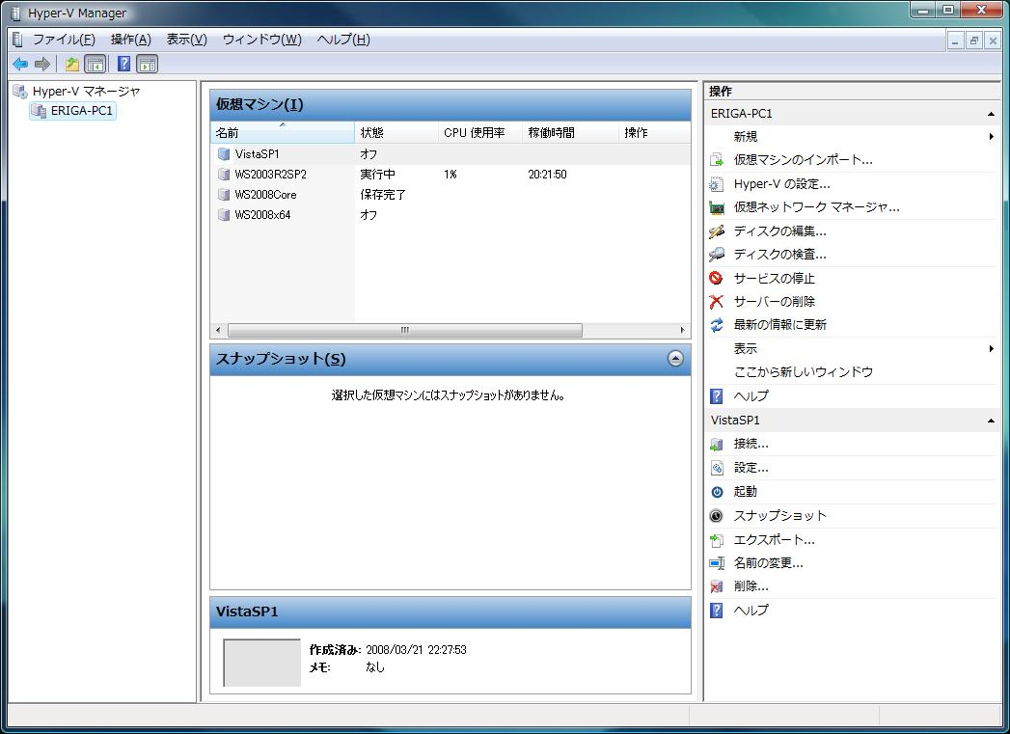
Windows Vista の [Hyper-V マネージャ] 画面

2. 仮想マシンの設定
Hyper-V マネージャで、設定する仮想マシンを選択して、右側の操作ペインの [設定] をクリックします。下記に、仮想マシンの主な設定画面を記載します。
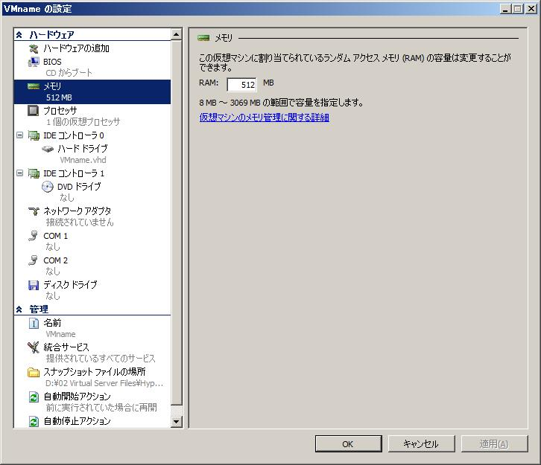
メモリ サイズを設定します。

プロセッサを設定します。
ここでは論理プロセッサの数や、リソース コントロール等を設定できます。

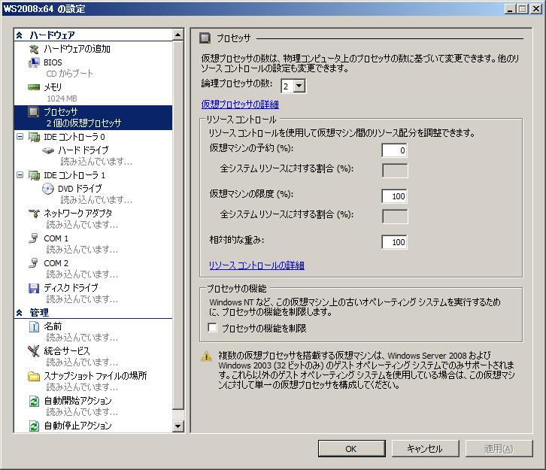

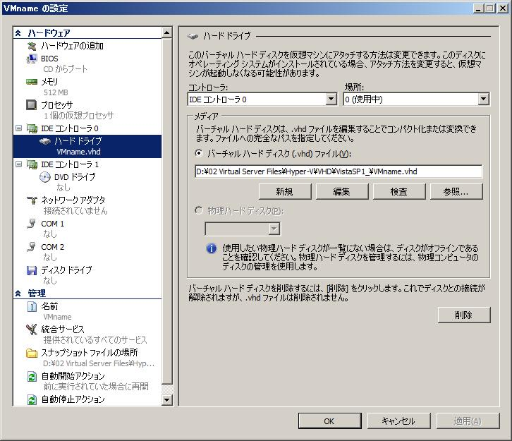
ハード ドライブを設定します。
仮想ハードディスク ファイルの指定や
物理ハードディスクの指定（パススルーディスク）を行うことができます。

3. 仮想ネットワークの設定
Hyper-V マネージャで、設定する仮想マシンを選択して、右側の操作ペインの [仮想ネットワーク マネージャ] をクリックします。下記に、仮想ネットワーク マネージャの設定画面を記載します。

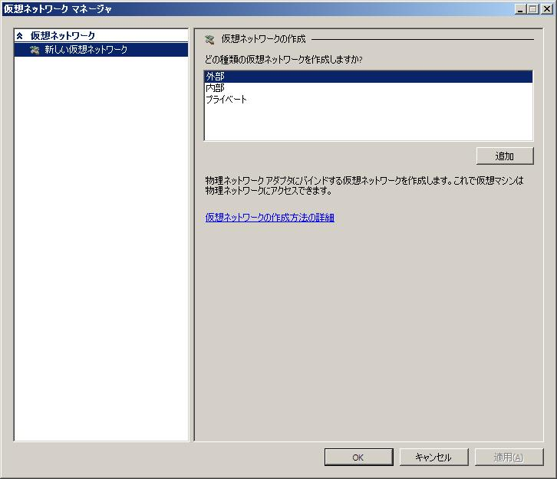
仮想ネットワークを追加します。
仮想ネットワークは以下の3つのオプションから選択します。
・外部ネットワーク：物理ネットワークにバイド
・内部ネットワーク：仮想マシンと物理コンピュータ間の専用ネットワーク
・プライベート：仮想マシンのみが利用するネットワーク

